苏州工业园区校园和校车安全专项整治
工 作 简 报
苏州工业园区校园和校车安全专业委员会 2020年1月19日

摘 要：
- 苏州工业园区校园和校车安全专项整治工作部署会议暨春节前后校园安全工作布置

苏州工业园区校园和校车安全专项整治工作部署会议暨春节前后校园安全工作布置

2020年1月19日下午，园区教育局召开苏州工业园区校园和校车安全专项整治工作部署会议暨春节前后校园安全工作布置。
会议首先由教育局副局长林红梅对近期上级有关安全生产工作会议精神及相关通报进行传达，要求大家要结合校园和校车安全领域特点，我们一方面要吸取以上的经验教训；另一方面要懂得对标自身问题进行反思，在思想意识、主体责任、隐患措施、风险评估、闭环整改等诸多方面都是需要完善和提升的，希望我们各个学校都要认真对待巡查发现的问题，对标找差、主动思考、举一反三，从思想上、机制上、措施上全面整改本地区本部门存在的问题；确保上级各项规定真正得到落实，确保安全生产工作真正取得实效，确保园区教育发展环境真正安全稳定。
其次，林局做了校园和校车安全专项整治工作安排，从整治任务背景、具体内容、工作要求四个方面进行再部署、再强调、在提升，要求大家要重视此次整治工作，提高政治站位，坚定主体责任，要将隐患排查和整改提升做实做牢，要各位校长充分担负起“第一责任人”职责，务必要做到安全工作亲自抓，要切实将整治工作各阶段工作做扎实。
最后，林局对春节前后的校园和校车安全工作进行了布置，要求各学校节前把握好节前重点环节、师生安全教育、假期值班和应急工作、建筑和施工安全、假期校车管理五个方面加强管理；对春节后主体责任落实、安全教育培训、隐患治理工作和危化品专项治理工作四个方面作了强调，要求要持续稳定做好各项工作，强化组织领导、加大隐患排查力度，要将专项整治工作提升到最高的等级。
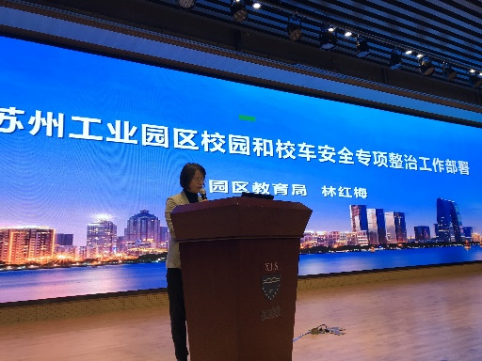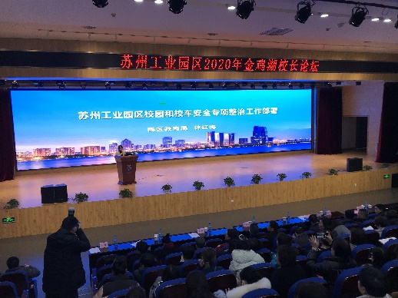

报： | 园区安全生产委员会
发： | 各学校、幼儿园、教师发展中心、青少年活动中心
共印10份

